Opis predmetu zákazky pre časť 4

Delaboračné zariadenie MOZ-02M  Výrobca:  NTForL  Sídlo:  Nivnická 2875, Uherský brod 68801 | 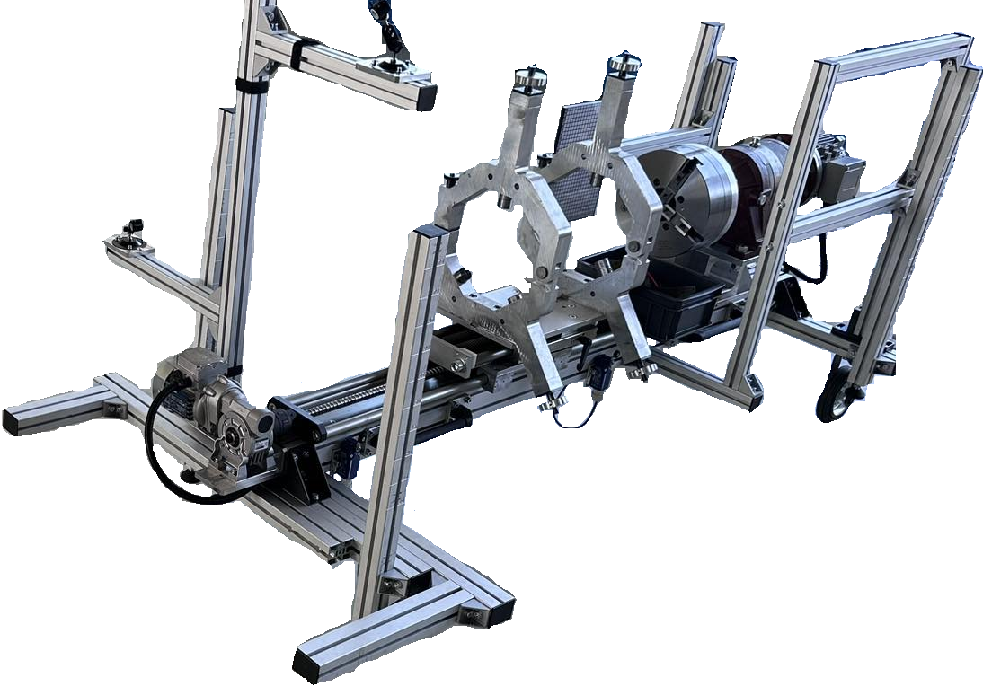
Servisná prehliadka základná
MOZ-02M je funkčný, servis zahŕňa:
Rozobratie, vyčistenie, nastavenie, overenie funkčnosti, meranie prevádzkových parametrov, zloženie a ďalšie potrebné činnosti.
Vystavenie servisného protokolu.
Uviesť minimálne:
údaje o dodávateľovi servisu,
údaje o servisovanom MOZ-02M,
miesto a čas servisu,
rozsah prác,
zhodnotenie stavu funkčnosti MOZ-02M,
identifikácia poškodených alebo čiastočne poškodených častí,
návrh riešenia odstránenia nedostatkov,
podpisová doložka technika, ktorý prácu vykonal,
podpisová doložka pracovníka, ktorý za odberateľa prácu prevzal.
Servisná prehliadka a oprava nefunkčného MOZ-02M
MOZ-02M je nefunkčný, servis zahŕňa:
MOZ-02M zistenie poruchy, určenie druhov a množstva náhradných dielov.
Vystavenie servisného protokolu.
Uviesť minimálne:
údaje o dodávateľovi servisu,
údaje o servisovanom MOZ-02M,
miesto a čas servisu,
rozsah prác,
zhodnotenie stavu funkčnosti prístroja alebo zariadenia,
identifikácia poškodených alebo čiastočne poškodených častí, určenie rozsahu a množstva náhradných dielov,
určiť postup opravy a jej rozsah,
návrh riešenia odstránenia nedostatkov,
technické údaje náhradných dielov a opis poruchy v rozsahu tak, aby bolo možne na základe nich obstarať dodávateľa opravy,
podpisová doložka technika, ktorý prácu vykonal,
podpisová doložka pracovníka, ktorý za odberateľa prácu prevzal.

Servisná prehliadka rozšírená
MOZ-02M je funkčný, rozšírenie základnej prehliadky zahŕňa:
Rozobratie, vyčistenie, nastavenie, overenie funkčnosti, meranie prevádzkových parametrov, zloženie a ďalšie potrebné činnosti vrátane upgradu Softvéru MOZ-02M a komunikačnej jednotky.
Vystavenie servisného protokolu.
Uviesť minimálne:
údaje o dodávateľovi servisu,
údaje o servisovanom MOZ-02M ,
miesto a čas servisu, rozsah prác,
zhodnotenie stavu funkčnosti MOZ-02M,
identifikácia poškodených alebo čiastočne poškodených častí,
návrh riešenia odstránenia nedostatkov,
podpisová doložka technika, ktorý prácu vykonal,
podpisová doložka pracovníka, ktorý za odberateľa prácu prevzal.
Upgrade SW MOZ-02M:
Upgrade softvéru musí zahrnovať úplnou kompatibilitu s MOZ-02M bez narušenia jeho správnej činnosti.
Po dodávatelia je vyžadované doložení zoznamu zmien u vykonaného upgradu.
Je vyžadované aby upgrade bol platný po celú dobu životnosti MOZ-02M.

Ďalšie požiadavky: | Vyplní dodávateľ:  (uvedie poskytovanú dĺžku záruky a či predkladá dokument oprávnenosti vykonávať servis a opravy)
Záručná doba na opravy min. 6 mesiacov
od doručenia MOZ-02M odberateľovi.
Oprávnenie vykonávať servis a opravy od výrobcu.
V rámci ponuky predložte samostatný dokument.
Pokiaľ ponuku predkladá výrobca dokument sa nepredkladá.
Druh zmluvného vzťahu: | Rámcová dohoda
Dĺžka trvania zmluvného vzťahu: | 48 mesiacov od dňa účinnosti alebo do vyčerpania zmluvného finančného limitu
Miesto preberania a odovzdávania: | Kriminalistický a expertízny ústav Policajného zboru, Sklabinská 1, Bratislava  alebo podľa vzájomnej dohody medzi odberateľom a poskytovateľom.

DELABORAČNÉ ZARIADENIE MOZ-02M

Základné technické parametre vrátane zobrazenia častí s ich umiestnením a základným popisom vrátane cien za jednotlivé komponenty

Delaboračné zariadenia MOZ-02M – Vreteno vrátane príslušenstva
Opravy:

- 1. Skľučovadlo 4-čeluste-D250
- 2. Prevodovka
- 3. Motor 1,1 kW
- 4. Nosič čeľustí – 250
- 5. Nosič čeľustí – 160
- Spojovací materiál

Delaboračné zariadenie MOZ-02M – Pojazdové komponenty vrátane príslušenstva
- 1. Motor – 0.09 kW
- 2. Prevodovka
- 3. Spojka
- 4. Zostava guľôčkového šraubu
- 5. Vozík
- 6. Koľajnice
- Spojovací materiál

Delaboračné zariadenie MOZ-02M – Upínacie komponenty vrátane príslušenstva
11

- 1. Koľajnice
- 2. Vozík
- Spojovací materiál

Delaboračné zariadenie MOZ-02M – rám komponenty vrátane príslušenstva

11
- 1. Kamerové systém CCTV Denné
- 2. Osvetlenie pracovného priestoru
- 3. Kamerový systém – Termokamera
- 4. Laserové moduly pre nastavenie súčastí

Delaboračné zariadenie MOZ-02M – koliesková rudla so skriňou elektronického vybavenia rátane príslušenstva
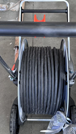
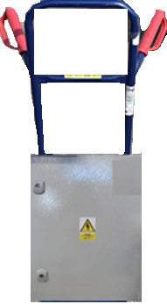

5

2
1
3

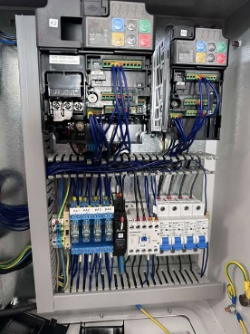
4
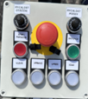
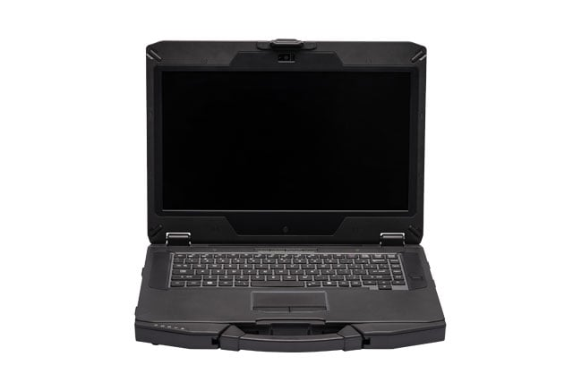
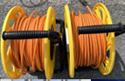

11
- 1. Rudla vrátane elektrickej skrine (ističe, prepínače, poistky, apod.)
- 2. Ovládací panel pre ovládanie delaboračného zariadenia
- 3. Vyhodnocovacia a zobrazovacia jednotka – Zodolnený notebook
- 4. Cievky s káblom, 2 ks pre prenos video signálu
- 5. Cievka s káblom – napájania

